## **RECONOCIMIENTO ENTRE PERSONAS SANAS O CON PATOLOGÍA A PARTIR DE SEÑALES ELECTROMIOGRÁFICAS DE LA EXTREMIDAD INFERIOR.**

Depuración de la base de la base de datos EMG Dataset in Lower Limb del repositorio de UCI Machine Learning que contiene las señales de la extremidad inferior para analizar el comportamiento muscular asociado a la rodilla mediante la extracción de señales de cada electrodo.

**SUJETOS**: Esta base de datos contiene **11 muestras de sujetos con alguna anormalidad en la rodilla diagnosticada previamente por un profesional y 11 con normalidad**.

Estos datos fueron recolectados el sensor comercial Biometrics DataLOG MWX8. Se someten a **tres movimientos** para analizar el comportamiento muscular asociado a la rodilla:

* Marcha,
* Extensión de la pierna desde una posición sentado
* Flexión de la pierna en pie.

En este deber, solo considerar uno de los casos, puede ser el segundo movimiento.

El proceso de adquisición se realizó con 4 electrodos (Vasto Medial, Semitendinoso, Biceps femoral y recto femoral) y el goniómetro del equipo ubicado en la rodilla, resolución de 14 bits y frecuencia de muestreo de 1000Hz.

Obtenido de la siguiente página:

<http://archive.ics.uci.edu/ml/datasets/emg+dataset+in+lower+limb>

Se obtuvo las señales EMG(mV) de sujetos normales y anormales.

**Ejemplo**: a continuación, se presenta la señal del movimiento realizado en función del tiempo un **sujeto anormal** escogido al azar: marcha, primer canal de la señal obtenida: electrodo ubicado en recto femoral.

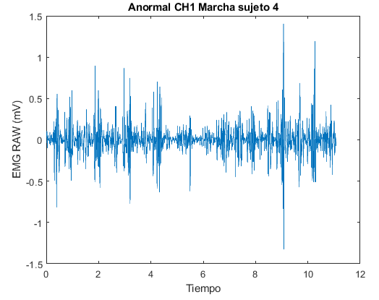

Se presenta la señal en función del tiempo un **sujeto normal** escogido al azar movimiento realizado: marcha, primer canal de la señal obtenida: electrodo ubicado en recto femoral.

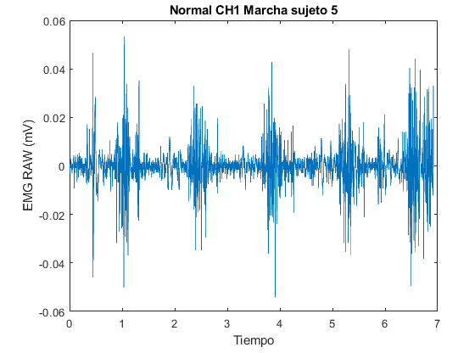

**DEBER:**

**ANALIZAR ESTOS DATOS Y REALIZAR EL RECONOCIMIENTO DE PERSONAS SANAS VS PERSONAS ENFERMAS.**

**EMPLEAR EL MISMO PROCEDIMIENTO QUE PARA EL CASO DE RECONOCIMIENTO DE VOCALES.**

**OBSERVACIÓN: respecto del deber de vocales, lo único que cambiaría serían los archivos ya que todos los programas serían los mismos.**

**Ponga nombre apropiados a los archivos, por ejemplo: sano1, sano 2, …., enfermo1, enfermo 2,…,etc.**

## **Nota:**

Opcionalmente, en la parte ende considerar OTRAS VARIABLES A MÁS DE LAS QUE SE HIZO EN CASO DE VOCALES, se tiene el **EMG Feature Extraction Toolbox** para extraer el vector de características que ingresa en el clasificador:

<https://www.mathworks.com/matlabcentral/fileexchange/71514-emg-feature-extraction-toolbox>

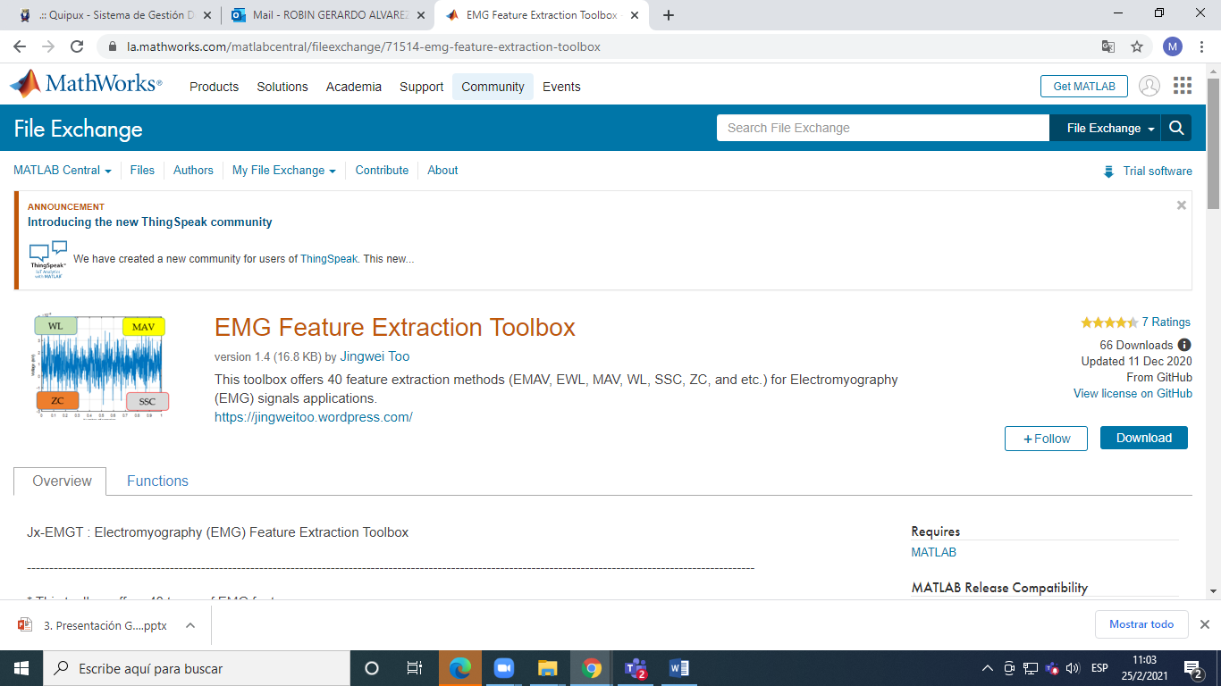

Esta proporciona 41 cartacterísticas mostrados a la izquierda de la pantalla siguiente:

